برگزاری نشست شورای اداری کارکنان پردیس فاطمه الزهرا (س) بندرعباس با حضور مدیر استانی دانشگاه
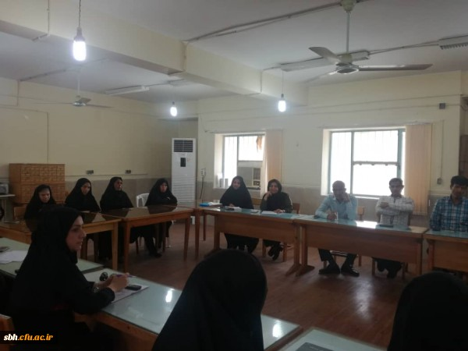

برگزاری نشست شورای اداری کارکنان پردیس فاطمه الزهرا (س) بندرعباس با حضور مدیر استانی دانشگاه 4
‹›
دوشنبه 97/8/7 نشست شورای اداری کارکنان پردیس فاطمه الزهرا (س) هرمزگان با حضور همکاران اداری و خدماتی دانشگاه برگزار گردید.
سرپرست امور پردیس های استان، در این نشست با تسلیت اربعین سالار شهیدان (ع) ، همکاران اداری و خدماتی دانشگاه را به عنوان سرمایه های ارزشمند دانشگاه دانستند و افزودند : خوشبختانه با اهتمام، اراده و پیگیری مسئولانه همکاران اداری و خدماتی دانشگاه توانستیم علیرغم افزایش دو برابری دانشجو، سال تحصیلی جدید را به خوبی شروع و به پیش ببریم.
وی فراهم کردن بستر لازم برای رشد و بالندگی دانشجویان را درهمه ابعاد آموزشی، فرهنگی و پژوهشی از مهمترین وظایف کارکنان دانستند و تاکید نمودند : تعامل مستمر همه حوزه ها با دانشجویان و نمایندگان آنان برای ایجاد درک مناسب از شرایط و امکانات لازم و ضروری است.
سرپرست امور پردیس های استان افزودند : در حوزه دانشجویی که یک حوزه چند وجهی است لازم است سرپرستان با نظارت دقیق و ارتباط موثر با دانشجویان، دغدغه های دانشجویی را به حداقل برسانند.
در ادامه این نشست، پیشنهادات کارکنان در حوزه های مخالف مورد رسیدگی قرار گرفت و مدیر استانی برای رفع مشکلات باقیمانده قول پیگیری دادند.

